**مزایای استفاده از راه حل های AI و** RPA **- استفاده از ERP به عنوان یک سیستم اطلاعاتی مجتمع - در زمینه تولید. مطالعه موردی**

**چکیده**

بیشتر شرکت ها در رومانی شروع به استفاده از راه حل های ارائه شده توسط یک سیستم یکپارچه ERP کرده اند. این مقاله یک مطالعه موردی از یک شرکت چند ملیتی واقع در رومانی ، زیرمجموعه یک گروه بزرگ سرمایه گذاری ، واقع در آلمان است. اتخاذ راهکارهایی که از هوش مصنوعی (AI) و اتوماسیون فرآیند رباتیک RPA استفاده می کنند ، به این شرکت ارزش افزوده و خطاهای کار تکراری را تا حد ممکن کاهش داده است. در این مطالعه موردی ، خواهیم دید که انتخاب چنین راه حل هایی چه تاثیری داشته و چگونه به شرکت کمک کرده اند. در همان زمان خواهیم دید که چگونه این راه حل ها به حوزه حسابداری و منابع انسانی گسترش یافته اند ، چه تأثیراتی بر آنها داشته و چگونه دریافت شده اند. علاوه بر این ، ادغام این راه حل ها جنبه دیگری را برجسته کرده است که نویسنده می خواهد در این مقاله علمی مورد بحث قرار دهد ، یعنی اینکه چگونه کارکنان موجود در شرکت با این نرم افزار جدید ، با سایر رابط ها و قابلیت های ادغام ، توسط گروه های سنی سازگار شده اند ، جنبش های کارکنان و نحوه استخدام های جدید در آن شرکت بود. از این به بعد یک چیز مسلم است ، ما با اتخاذ راه حل های IT بیشتر و بیشتر روبرو خواهیم شد ، حتی شرایط اقتصادی در جهان چنین فناوری های جدیدی را در شرکت هایی که مایل به بقا و تقویت موقعیت بازار خود در زمینه ای هستند ، تسهیل می کند. ظاهر چنین راه حل های فناوری اطلاعات همچنین به معنای سطح دانش بسیار پیشرفته تری است که سیستم آموزش و پرورش در کشور ما باید به کسانی که بعداً در چنین کارخانه هایی مشغول به کار می شوند ، ارائه دهد .

**مقدمه**

راه حل های ERP در حال حاضر در شرکتی که می خواهد اکثر فرایندهای اقتصادی موجود را یکپارچه کند ، جریانات مورد نیاز خود را به صورت خودکار درآورده ، برای انجام فعالیت خود با مشتریان و تأمین کنندگان که به آن بسیار نیاز دارند ، تماس دائمی داشته باشد ، غیر قابل تعویض است. فضای کسب و کار در رومانی ، کم کم می خواهد در یک بازار جهانی سازی ، تحت سلطه بازیگران بزرگ در هر زمینه ، رقابتی باشد ، یا این کار بدون ایجاد زیرساخت مناسب برای هر زمینه سازگار با حوزه جدید ، نمی تواند انجام شود. در زمینه نرم افزار ، سخت افزار ، فن آوری های جدید (هوش مصنوعی (AI)، یادگیری ماشین (ML ) یا اتوماسیون فرآیند رباتیک (RPA) همه از اهمیت چنین سرمایه گذاری هایی آگاه هستند. ارزش افزوده حاصل از این فن آوری ها بلافاصله آشکار می شود. جنبه دیگری که باید مورد توجه قرار گیرد پرسنل واجد شرایط برای کار با چنین فناوری هایی است. بیشتر دانشگاه ها در کشور ما فقط برای مقابله با تعداد فزاینده ای از چنین الزامات ، ناشی از فضای کسب و کار ، برنامه های درسی خاصی را تغییر داده اند ، آنهایی که در حوزه برنامه هستند. خوب است که چنین فناوری هایی شروع به ظهور کرده اند ، همانطور که اخیراً در جهان می بینیم ، روش کار در حال تغییر است ، بنابراین با توجه به اینکه می خواهیم با سایر کشورها رقابت کنیم ، مجبور خواهیم شد با چنین تغییراتی مقابله کنیم ،

2. تصویب فن آوری های جدید AI ، ML و RPA - تأثیرات ، خطرات و دشواری ها

وجود یک سیستم ERP در یک شرکت ، ارزش انکارناپذیری را در چندین زمینه فعالیت به ارمغان می آورد ، این واقعیت که اسناد و داده ها بلافاصله قابل مشاهده و تجزیه و تحلیل هستند ، این واقعیت که انتقال اسناد بین بخش ها به طور خودکار انجام می شود ، هنگام ذخیره ، ارزش و زمان پاسخ بسیار کوتاه از کارکنان. بنابراین ، در این زمینه ، اگر ارزش افزوده فن آوری های جدید را که در کنار سیستم نوع ERP اعمال شده ، بیاوریم ، یک موفقیت بزرگ است. منطقه تولید تحت تأثیر ظاهر چنین راه حل هایی قرار می گیرد ، اتوماسیون جریان ناشی از تقاضا ، عرضه و تولید ، چیزی است که تأثیرات بسیار مثبتی بر این حوزه فعالیت در یک شرکت دارد. در شکل زیر (شکل 1) نویسنده این مقاله مروری بر روند اجرای یک ایده موفق در کارخانه ، جایی که زیر مجموعه های اتومبیل تولید می شود ، ارائه می دهد:

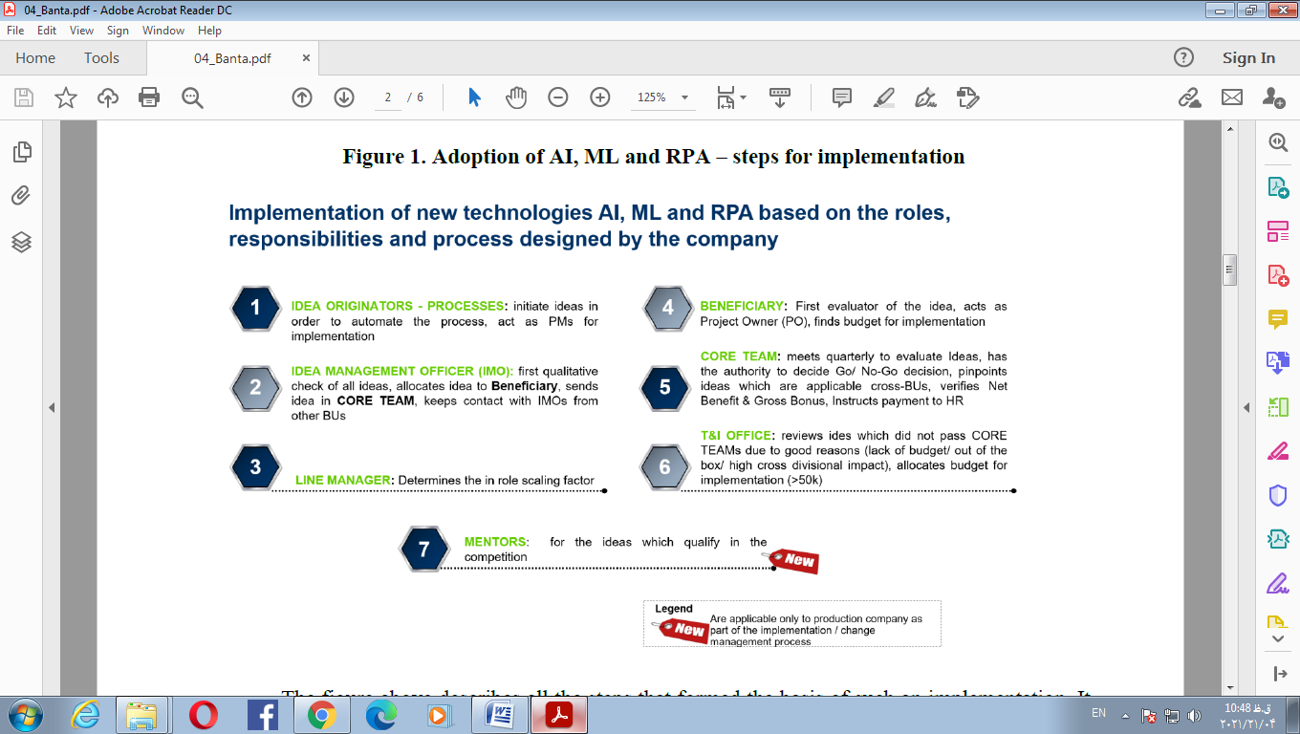

شکل بالا تمام مراحلی را که اساس چنین عملی را شکل داده اند ، توصیف می کند. بدیهی است که چنین عملی توسط کلیه تیم های شرکت کننده در پروژه مورد تجزیه و تحلیل قرار گرفت. این ایده از طرف مدیریت این شرکت ایجاد شده است که می خواست هرچه بیشتر فرآیندها را خودکار کند ، تا کارهای تکراری به صورت خودکار انجام شود. به این ترتیب خطاها در طی فرآیند تولید ظاهر می شدند تا برطرف شوند. در جدول زیر ، نویسنده این مقاله معیارهایی را که بر اساس آنها ، برای مطالعه موردی ، خطرات ، مشکلات و همچنین مزایای چنین پیاده سازی هایی را تجزیه و تحلیل کرد ، خلاصه کرد:

جدول 1. خطرات (R) ، دشواری ها (D) ، مزایای (A) در تصویب فن آوری های جدید

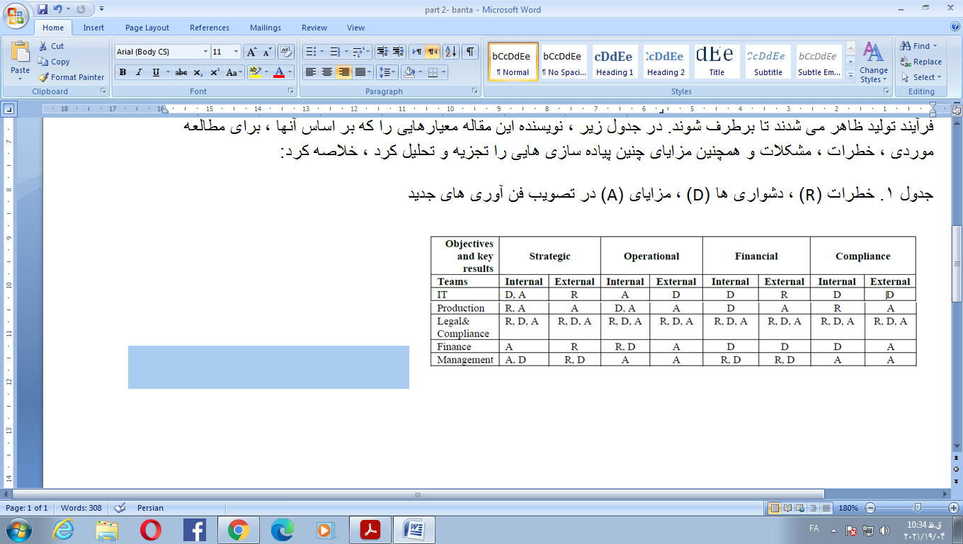

**3. چارچوب بندی محیط تولید – مشخصات**

این مقاله منطقه تولید را با معایب و مزایای این زمینه برجسته می کند. اجرای راه حل های مبتنی بر هوش مصنوعی و RPA (یا اتوماسیون فرایند رباتیک) ، تغییرات عمده ای در این زمینه از فعالیت ایجاد کرد. تمایل محیط کسب و کار برای ادغام چنین راه حل های فناوری اطلاعات ، کاملاً به مدیریت شرکت کمک می کند ، به ویژه در شرایط فعلی ، شرایطی که بشریت در این دوره با آن روبرو است. شرکتی که در این مقاله ذکر شده است در رومانی مستقر است و بخشی از یک گروه بزرگ آمریکایی است که دفتر مرکزی آن در Deaborn ، میشیگان ، دیترویت قرار دارد. این کارخانه تولید به عنوان زمینه اصلی فعالیت ، تحقق اجزای اتومبیل ، مخصوص مناطق داشبورد اتومبیل است. تمام تولیدات ساخته شده در اینجا با توجه به سفارش فرآیند انجام می شود. در این تولید ، فرآیند SAP برای سهام فعال نیست. بنابراین ، برای تولید زیرمجموعه ، از هرجای دنیا سفارش دریافت می کنید. زمان پاسخ باید تا حد ممکن کوتاه باشد. این هدف از اتخاذ راه حل های جدید فناوری اطلاعات است.

**4. رویکرد روش تحقیق**

روش هایی که نویسنده این تحقیق را انجام داده است بر این اساس بوده است که بخشی از پروژه اجرا بوده است و وی توانسته است پرسشنامه هایی را که براساس آنها نتیجه گیری خاصی شده است ، در این مقاله ایجاد کند. علاوه بر این ، مشارکت در جلساتی که استراتژی اتخاذ راه حلهای جدید همراه با مدیریت شرکت تدوین شده بود ، نقطه آغازین در تدوین مطالعه حاضر بود. یک سری مقالات خوانده و دنبال شدند ، که به عنوان نقطه شروع ، پیاده سازی راهکارهای IT ERP در فرآیند تولید بود. روش های کمی و کیفی توسط نویسنده اتخاذ شده است ، این اهداف ، مجموعه ای از اطلاعات و داده ها است ، که پس از آن تجزیه و تحلیل و تفسیر شده است. این مطالعه موردی همچنین مباحث سازمانی را مورد بحث قرار می دهد ، زیرا علاوه بر سیستم های یکپارچه ERP ، راهنمای خوبی برای کسانی است که در اجرای راه حل های RPA مشارکت خواهند کرد.

**5. نتیجه گیری**

مطالعه موردی حاضر موارد برجسته ، میزان آماده سازی و چگونگی پذیرش کارخانه در رومانی پذیرش راه حل های نوع RPA را نشان می دهد. این تصمیم برای فضای کسب و کار در کشور ما یک تصمیم مفید بود. انتقال از بهینه سازی دستی به خودکار چگونه حاصل شد ، که محیط تولید بیشترین هدف این تغییرات عمده بود. معرفی "ربات های کوچک" - با استفاده از راه حل های جدید فناوری اطلاعات ، پیشرفت قابل توجهی در روند تولید ایجاد شده است ، مواردی که در این مطالعه موردی یافت می شود. بهبودهایی که چنین راه حل پیاده سازی ایجاد می کند ، مجموعه ای از اصلاحات کوچک را که باید در جریان عملیاتی انجام شود برجسته می کند. این سال دقیقاً با توجه به بحران Covid-19 از نظر مدیریت موجود در شرکت های رومانیایی تغییرات عمده ای ایجاد کرد. تعدادی از تغییرات از ظهور خطوط خودکار مستقل گرفته تا استفاده از هوش مصنوعی و RPA در عملکردهای کلیدی در فرآیندی که روی خط اتوماتیک اجرا می شود ، صورت گرفته است. شاید بیهوده نباشد که چنین راه حلی پیشرفت های عظیمی را در تفکر کسانی که از چنین پیاده سازی استفاده می کنند ، از برنامه نویسی پروژه تا تدوین مراحل لازم برای توسعه محصولات آینده ، به ارمغان بیاورد. شرکتی که در این مقاله به آن پرداخته است ، ارتباطاتی در سرتاسر جهان دارد و زیرمجموعه ها و اجزای سازنده اتومبیل های پرسرعت را تولید می کند ، بنابراین صحت کارکرد آنها باید از سطح بالایی و بسیار رقابتی برخوردار باشد. اجرای راه حل های IT مانند مواردی که در اینجا مورد بحث قرار گرفته است ، AI ، ML و RPA منجر به افزایش بهره وری بیش از نیمی از موارد مورد بحث قبل از این اجرا شده است ، بنابراین می توان گفت علاوه بر مشکلاتی که با آنها روبرو بوده ایم ، اجرای آن در یک سال کاملاً غیرمعمول کاملاً موفقیت آمیز بود.

**منبع**:

Costin, B. V. (2020). The Benefits Of Adopting Ai And Rpa Solutions-Using Erp As An Integrated Information System-In The Production Area. A Case Study. *Annals-Economy Series*, *6*, 24-29.‏